# Requêtes SQL : Jointures

|  |  |
| --- | --- |
| Objectifs | Réaliser des jointures avancées c’est-à-dire :   * Inner join * Left join * Right join * Full join |
| Méthodologie | Travail individuel |
| Durée estimée | 45 min (avec le corrigé) |
| Type de base de données : | MySQL |

Pour cet exercice, vous avez à disposition, le schéma ci-dessous :

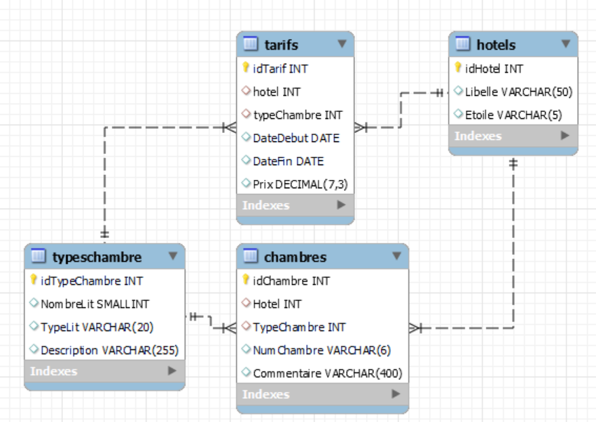

Ainsi que les CREATE TABLE des différentes tables :

* La table **chambres**

CREATE TABLE `chambres` (

`idChambre` int NOT NULL,

`Hotel` int DEFAULT NULL,

`TypeChambre` int DEFAULT NULL,

`NumChambre` varchar(6) DEFAULT NULL,

`Commentaire` varchar(400) DEFAULT NULL,

PRIMARY KEY (`idChambre`),

KEY `FK_Chambres_Hotels` (`Hotel`),

KEY `FK_Chambres_TypesChambre` (`TypeChambre`),

CONSTRAINT `FK_Chambres_Hotels` FOREIGN KEY (`Hotel`) REFERENCES `hotels` (`idHotel`),

CONSTRAINT `FK_Chambres_TypesChambre` FOREIGN KEY (`TypeChambre`) REFERENCES `typeschambre` (`idTypeChambre`)

) ENGINE=InnoDB DEFAULT CHARSET=utf8mb4 COLLATE=utf8mb4_0900_ai_ci

* La table **hotels**

CREATE TABLE `hotels` (

`idHotel` int NOT NULL,

`Libelle` varchar(50) DEFAULT NULL,

`Etoile` varchar(5) DEFAULT NULL,

PRIMARY KEY (`idHotel`)

) ENGINE=InnoDB DEFAULT CHARSET=utf8mb4 COLLATE=utf8mb4_0900_ai_ci

* La table **tarifs**

CREATE TABLE `tarifs` (

`idTarif` int NOT NULL,

`hotel` int DEFAULT NULL,

`typeChambre` int DEFAULT NULL,

`DateDebut` date DEFAULT NULL,

`DateFin` date DEFAULT NULL,

`Prix` decimal(7,3) DEFAULT NULL,

PRIMARY KEY (`idTarif`),

KEY `FK_Tarifs_Hotels` (`hotel`),

KEY `FK_Tarifs_TypesChambre` (`typeChambre`),

CONSTRAINT `FK_Tarifs_Hotels` FOREIGN KEY (`hotel`) REFERENCES `hotels` (`idHotel`),

CONSTRAINT `FK_Tarifs_TypesChambre` FOREIGN KEY (`typeChambre`) REFERENCES `typeschambre` (`idTypeChambre`)

) ENGINE=InnoDB DEFAULT CHARSET=utf8mb4 COLLATE=utf8mb4_0900_ai_ci

* La table typeschambre

CREATE TABLE `typeschambre` (

`idTypeChambre` int NOT NULL,

`NombreLit` smallint DEFAULT NULL,

`TypeLit` varchar(20) DEFAULT NULL,

`Description` varchar(255) DEFAULT NULL,

PRIMARY KEY (`idTypeChambre`)

) ENGINE=InnoDB DEFAULT CHARSET=utf8mb4 COLLATE=utf8mb4_0900_ai_ci

Requête n°1 :

Sélectionner le libellé de l'hotel, le numéro de la chambre et la description du type de chambre pour l'hotel 'Ski Hotel'.

|  |
| --- |
| **SELECT** h.Libelle, c.NumChambre, tc.Description  **FROM** Hotels **AS** h  **JOIN** Chambres **AS** c **ON** h.IdHotel = c.Hotel  **JOIN** TypesChambre **AS** tc **ON** c.TypeChambre = tc.IdTypeChambre  **WHERE** h.Libelle = 'Ski Hotel'; |

Requête n°2 :

Afficher les tarifs pour chaque type de chambre dans chaque hôtel.

La 1ère colonne est le libellé de l'hotel, la 2ème la description du type de chambre et la 3ème le prix.

|  |
| --- |
| **SELECT** h.Libelle, tc.Description, t.Prix  **FROM** Tarifs **AS** t  **JOIN** Hotels **AS** h **ON** t.Hotel = h.IdHotel  **JOIN** TypesChambre **AS** tc **ON** t.TypeChambre = tc.IdTypeChambre; |

Requête n°3 :

Trouver les chambres de type '1 lit double avec douche' disponibles dans les hôtels 4 étoiles

|  |
| --- |
| **SELECT** h.Libelle, c.NumChambre  **FROM** Hotels h  **JOIN** Chambres **AS** c **ON** h.IdHotel = c.Hotel  **JOIN** TypesChambre **AS** tc **ON** c.TypeChambre = tc.IdTypeChambre  **WHERE** h.Etoile = '****' **AND** tc.Description = '1 lit double avec douche'; |

Requête n°4 :

Trouver les chambres qui coûtent plus de 100 unités monétaires.

Afficher le libelle de l'hôtel, le numéro de la chambre et le prix

|  |
| --- |
| **SELECT** h.Libelle, c.NumChambre, t.Prix  **FROM** Tarifs **AS** t  **JOIN** Hotels **AS** h **ON** t.Hotel = h.IdHotel  **JOIN** Chambres **AS** c **ON** h.IdHotel = c.Hotel **AND** t.TypeChambre = c.TypeChambre  **WHERE** t.Prix > 100; |

Requête n°5 :

Afficher tous les types chambres et les informations sur les chambres qui sont liées. (Afficher toutes les colonnes)

|  |
| --- |
| SELECT *  FROM typeschambre AS TC  LEFT JOIN chambres AS C ON TC.idTypeChambre = C.TypeChambre; |

Requête n°6 :

Afficher les chambres et les types chambres qui sont liées (Afficher toutes les colonnes).

Afficher également les types de chambres pour lesquels il y pas de chambre.

|  |
| --- |
| SELECT *  FROM chambres AS C  RIGHT JOIN typeschambre AS TC ON TC.idTypeChambre = C.TypeChambre; |

Requête n°7 :

Par chaque hôtel, afficher le nombre de chambres

(1ère colonne : le libellé de l’hôtel, 2ème colonne : Nombre_Chambres)

Même les hôtels qui n'ont pas de chambres doivent apparaître !

|  |
| --- |
| SELECT libelle, COUNT(c.idChambre) AS Nombre_Chambres  FROM Hotels h  LEFT JOIN Chambres c ON h.IdHotel = c.Hotel  GROUP BY libelle; |

Requête n°8 :

Afficher la description des types de chambres de tous les hôtels (même les hôtels sans chambre doivent apparaître)

|  |
| --- |
| SELECT tc.description, h.libelle  FROM TypesChambre tc  RIGHT JOIN Chambres c ON tc.IdTypeChambre = c.TypeChambre  RIGHT JOIN Hotels h ON c.Hotel = h.IdHotel;  Remarque : le 1er RIGHT JOIN peut être un INNER JOIN car toutes les chambres ont un type de chambre. Par contre le 2ème RIGHT JOIN est obligatoire. |

Requête n°9 :

Afficher le tarif le plus bas, le tarif plus élevé et la moyenne du nombre de lits pour chaque libellé d'hôtel

|  |
| --- |
| **SELECT** h.Libelle, **MIN**(t.Prix) as PrixMin, MAX(t.Prix) as PrixMax, AVG(tc.NombreLit)  FROM Hotels AS h  JOIN Tarifs AS t ON h.IdHotel = t.Hotel  JOIN TypesChambre AS tc ON t.TypeChambre = tc.IdTypeChambre  GROUP BY h.Libelle; |

Requête n°10 :

Lister les types de chambres et les tarifs correspondants pour un hôtel spécifique, disons "Rose Hotel"

|  |
| --- |
| **SELECT** h.Libelle, tc.Description, t.Prix  **FROM** Hotels **AS** h  **JOIN** Tarifs **AS** t **ON** h.IdHotel = t.Hotel  **JOIN** TypesChambre AS tc **ON** t.TypeChambre = tc.IdTypeChambre  **WHERE** h.Libelle = 'Rose Hotel'; |

Requête n°11 :

Trouver tous les hôtels qui ont des chambres sans commentaires (commentaires à NULL)

|  |
| --- |
| **SELECT** h.Libelle, c.NumChambre  **FROM** Hotels **AS** H  **LEFT** **JOIN** Chambres **AS** c **ON** h.IdHotel = c.Hotel  **WHERE** c.Commentaire **IS** **NULL**; |

Requête n°12 :

Trouver tous les tarifs et les types de chambres, même ceux qui ne correspondent pas.

|  |
| --- |
| **SELECT** t.Prix, tc.Description  **FROM** Tarifs **AS** t  **LEFT** **JOIN** TypesChambre tc **ON** t.TypeChambre = tc.IdTypeChambre  **UNION** **ALL**  **SELECT** t.Prix, tc.Description  **FROM** Tarifs **AS** t  **RIGHT** **JOIN** TypesChambre tc **ON** t.TypeChambre = tc.IdTypeChambre; |